DOĞRUDAN TEMİN İLAN

İL GENEL MECLİSİ ALTINDA BULUNAN BİR ADET DÜKKANIN CAMEKAN YENİLEMESİ İŞİ 4734 sayılı Kamu İhale Kanunun 22.maddesi (d) bendi gereğince Doğrudan Temin yöntemiyle piyasaya yaptırılacaktır. Yaptırılacak olan işler için teknik şartname ve detayları aşağıda belirtilmektedir

Teklif vermek isteyen isteklilerin 15.03.2021 Pazartesi günü saat 11:00 a kadar İl Özel İdaresi Yatırım ve İnşaat Müdürlüğü’ne kapalı zarf ile birlikte şahsen teslim edilmesi gerekmektedir.

***Teslim edilen zarflar aynı gün içerisinde saat 11:15’de katılmak isteyen istekliler huzurunda açılacaktır.

***Tekliflerin elektronik ortamda, mail veya faks yolu ile gelmesi durumunda geçersiz sayılacaktır.

**TEKNİK ŞARTNAME (İş Kalemleri)**

|  |  |  |  |  |  |  |  |  |  |  |  |  |  |  |  |  |  |  |
| --- | --- | --- | --- | --- | --- | --- | --- | --- | --- | --- | --- | --- | --- | --- | --- | --- | --- | --- |
| **İşin Adı:** İL GENEL MECLİSİ ALTINDA BULUNAN BİR ADET DÜKKANIN CAMEKAN YENİLEMESİ İŞİ | | | | | | | | | | | | | | | | | | |
| **İş Grubu:** Ana Grup>İnşaat İmalatları | | | | | | | | | | | | | Sayfa 1 / 1 | | | | | |
| **S.**  **No** | | | **Poz No** | | | **İmalatın Cinsi** | | | **Birim** | | | **Miktarı** | | | | **Pursantaj**  **(%)** | | |
| 1 | | 18.198/28 | | | Alüminyum ve PVC den yapılan her türlü kapı ve pencere doğramasının sökülmesi | | | m² | | |  | | | |  | | |
|  | | | Teknik Tarifi: PVC ve alüminyum pencere doğramasını yeniden kullanılabilecek şekilde itinalı olarak sökülmesi, çıkan malzemelerin istifi, inşaat yerindeki yükleme, yatay ve düşey taşıma, her türlü işçilik, araç ve gereç giderleri, yüklenici genel giderleri ve kârı dâhil, alüminyum ve PVC den yapılan her türlü kapı ve pencere doğraması sökülmesinin 1 m² fiyatı:  ÖLÇÜ : Söküm yapılan kapı, pencere alanı ölçülür.  NOT : Sökümden çıkan malzemeler idareye aittir. | | | | | | | | | | | | | | | |
| 2 | | | 15.460.1006 | | | Naturel-mat ve eloksallı ısı yalıtımlı alüminyum doğrama imalatı yapılması ve yerine konulması | | | kg | | |  | | | |  | | |
|  | | | Teknik Tarifi: İdarece onanmış proje, detay resimleri ve beğenilmiş numunesine göre; sınıflandırma, kimyasal bileşim, mekanik özellikleri, tasarım, ölçü ve kalınlık toleransları bakımından mevcut standartlara ve teknik şartnamesine uygun ekstrüzyonla biçimlendirilmiş, taşıyıcı alüminyum doğrama profilleri (kasa, kayıt, kanat profilleri) naturel-mat ve eloksallı alüminyum profillerle; her türlü bir veya çift eksenli, normal açılır veya sürme vs.; pencere, camekan, kapı kanadı ve kasasının v.b. fabrikada imali, her türlü montaj malzemeleri (epdm fitili, montajın yapılacağı yerle (kör kasa vs) doğrama arasında ısı, su, hava sızdırmazlığı yalıtımını sağlamak için PVC pestili (bitümlü folyo bant), montaj dübeli vs.) ile yerine takılması ve çalışır halde teslimi, işyerine nakli, her türlü malzeme zayiatı, işçilik, iş yerinde yatay ve düşey taşıma giderleri, müteahhit genel giderleri ve kârı dâhil 1 kg fiyatı:  ÖLÇÜ:  1)Alüminyum imal edilen aksam ile birlikte tartılır (vida, perçin, koruma ambalajı dâhil). Birlikte tartılması halinde; kilit ve ilaveleri, pencere kolları, kapı kolları, menteşeler, vasistas makas ve çarpmaları, sürgüler, kapı altı fırçaları, hidrolik mekanizmalar, pivot mekanizmaları, sürme ve çift eksen mekanizmaları v.b. gibi ayrıca bedeli ödenen aksesuarlar varsa ağırlıkları düşülür. Aksesuar bedelleri varsa kendi rayicinden yoksa yetkili makamlarca tasdikli fatura bedeline % 25 müteahhit kârı ve genel gider ilave edilerek ödenir.  2)İdare lüzum gördüğü takdirde proje boyutları üzerinden, profillerin tablodaki ağırlıklarına göre tartı ağırlığını tahkik edebilir. Bu tartı neticesinde tablolara nazaran %7 ağırlık fazlasına kadar ödeme yapılır. Tablodaki ağırlıklara nazaran tartı neticesi bulunan ağırlığın az olması halinde, yapılan imalatın idarece kabul edilmesi şartıyla tartı esas alınır.  NOT:  1)Taşıyıcı alüminyum profilleri statik hesaba göre gerekli mukavemeti sağlaması şartı ile 2 mm (± %10) et kalınlığında olacaktır. (Taşıyıcı özelliği olmayan cam çıtaları, T bini profilleri, adaptör profilleri, köşebentler vs. gibi tamamlayıcı profillerde bu şart aranmaz).  2)Doğramaların köşe birleşimlerinde alüminyum profilden mamul köşe bağlama elemanı (ısı yalıtımlı olması halinde ısı yalıtımlı profilin her iki köşesine de) kullanılacak ve köşeler preslenmiş olacaktır  3)Isı yalıtımlı alüminyum profiller en az üç odacıklı olacaktır. | | | | | | | | | | | | | | | |
| 3 | | | 15.470.1010 | | | PVC ve alüminyum doğramaya profil ile 4+4 mm kalınlıkta 12 mm ara boşluklu çift camlı pencere ünitesi takılması | | | m² | | |  | | | |  | | |
|  | | | Teknik Tarifi: 4+4 mm kalınlıkta, 12 mm ara boşluklu çift camlı pencere ünitesinin takılacağı yerin ölçüsüne göre hazırlanması, cam yuvasına takozların konulması ve camın yuvaya yerleştirilmesi, profil ve fitilinin yerine oturtulması, camlama takozları ile ünitenin dengelenmesi, profillerin birleşim yerlerine puntalama şeklinde nötral (asitsiz) silikon çekilmesi, inşaat yerinde yükleme, yatay düşey taşıma ve boşaltma, her türlü malzeme ve zaiyatı, işçilik araç ve gereç giderleri, yüklenici genel giderleri ve karı dahil 1 m² fiyatı:  ÖLÇÜ: Projedeki ölçülere göre cam takılan alanlar hesaplanır.  NOT: Profil ve fitil bedeli kendi doğrama pozundan ödenir | | | | | | | | | | | | | | | |
|  | | |  | | | | | | | | | | | | | | | |

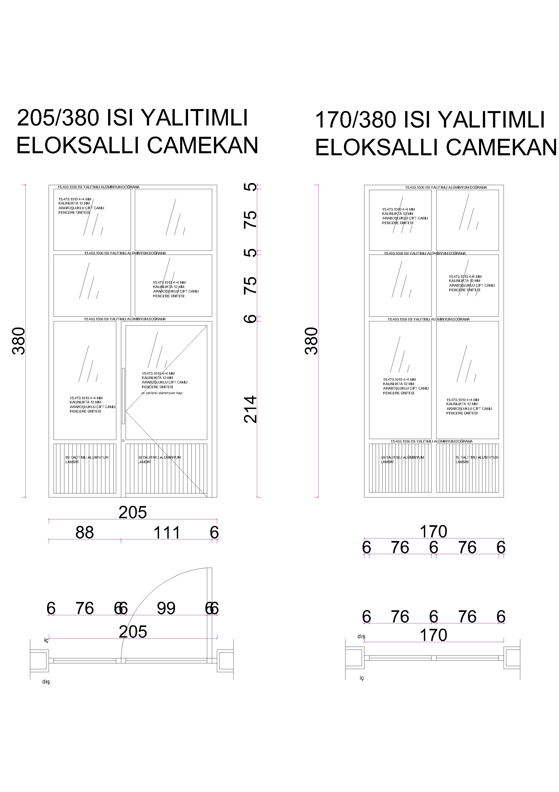

|  |  |  |  |  |  |  |  |  |  |  |  |  |  |
| --- | --- | --- | --- | --- | --- | --- | --- | --- | --- | --- | --- | --- | --- |
| |  |  |  | | --- | --- | --- | |  |  |  | | | | | | | | | |  | |
| **DOĞRUDAN TEMİN TUTANAĞI (TEKLİF MEKTUBU)** | | | | | | | | |
| Aşağıda cinsi ve miktarı belirtilen mal ve hizmetler, 4734 sayılı Kamu İhale Kanunun 22.maddesi (d) bendi gereğince yaptırılacak veya satın alınacaktır. .../.../2021 | | | | | | | | |
|
|  |  | |  | |  |  |  | |
|  |  | |  | |  |  |  | |
|  |  | |  | |  |  |  | |
|  |  | |  | | |  | | |
|  | | | | | | | | |
|  | **SATIN ALINACAK VEYA YAPTIRILACAK MAL VE HİZMETİN** | | | | | | | |
| **S.No** | **BİRİM FİYATA ESAS İŞ** | **MİKTARI** | | **ÖLÇÜSÜ** | | **BİRİM FİYATI** | **TOPLAM TUTAR** | |
| 1 | İL GENEL MECLİSİ ALTINDA BULUNAN BİR ADET DÜKKANIN CAMEKAN YENİLEMESİ İŞİ (Ekteki İşler) | 1 | | Adet | |  |  | |
| 2 |  |  | |  | |  |  | |
| 3 |  |  | |  | |  |  | |
| 4 |  |  | |  | |  |  | |
| 5 |  |  | |  | |  |  | |
| 6 |  |  | |  | |  |  | |
| 7 |  |  | |  | |  |  | |
| 8 |  |  | |  | |  |  | |
| 9 |  |  | |  | |  |  | |
| 10 |  |  | |  | |  |  | |
| 11 |  |  | |  | |  |  | |
| 12 |  |  | |  | |  |  | |
| 13 |  |  | |  | |  |  | |
| 14 |  |  | |  | |  |  | |
| 15 |  |  | |  | |  |  | |
|  | **TOPLAM:** | | | | | |  | |
|  |  | |  | |  |  |  | |
|  |  | |  | |  | Teklif verenin Adı Soyadı Firma Kaşesi ve İmzası | | |
|  |  | |  | |  |